2022年德阳市中考生物试题
一、选择题
1. 人类认识细胞基本结构不可缺少的工具是
A. 放大镜 B. 显微镜 C. 凸透镜 D. 凹透镜
【答案】B
【解析】
【分析】细胞生物体结构额功能的基本单位，形状多样，结构微小。
【详解】A．放大镜是一种凸透镜，但其放大倍数一般较小，无法观察到细胞的结构，A错误。
B．生物体的结构和功能的基本单位。形状多种多样。一般具有细胞核、细胞质和细胞膜。植物细胞的细胞膜外还有细胞壁。细胞一般很微小，用显微镜才能见到，B正确。
C．凸透镜是一种常见的透镜，中间厚、边缘薄，至少有一个表面制成球面，亦可两面都制成球面。起到放大的作用。倍数不等。原理凸透镜拥有放大作用，C错误。
D．凹透镜亦称为发散透镜，镜片的中间薄，边缘厚，呈凹形，所以又叫凹透镜。凹透镜对光有发散作用，D错误。
故选B。
2. 含羞草受到人手指的触碰后，叶子会合拢，这一现象体现的生物特征是（ ）
A. 生活需要营养 B. 能生长繁殖
C. 能对外界刺激作出反应 D. 具有遗传变异的特性
【答案】C
【解析】
【分析】生物的共同特征有：①生物的生活需要营养；②生物能进行呼吸；③生物能排出身体内产生的废物；④生物能对外界刺激作出反应；⑤生物能生长和繁殖；⑥生物都有遗传和变异的特性；⑦除病毒以外，生物都是由细胞构成的。
【详解】含羞草受到人手指的触碰后，叶子会合拢，这一现象体现的生物特征是能对外界刺激作出反应。
故选C。
【点睛】关键是把握生物的特征。
3. 婴儿刚出生就会吃奶，这属于下列哪种行为
A. 先天性行为 B. 学习行为 C. 社会行为 D. 防御行为
【答案】A
【解析】
【分析】动物所进行的有利于它们存活和繁殖后代的活动都是动物的行为，从行为获得的途径来看把动物的行为分为先天性行为和学习行为。
学习行为是在遗传因素的基础上，通过环境因素的作用，由生活经验和学习而获得的行为。
具有社会行为的动物，群体内部往往形成一定的组织，成员之间有明确的分工，有的群体还形成等级，这是社会行为的重要特征。
防御行为：为了保护自己，防御敌害的各种行为都是防御行为，如逃跑、装死、释放臭气、保护色、警戒色、机体防御等，
【详解】婴儿刚出生就会吃奶，生来就有的，由动物体内的遗传物质所决定的先天性行为。
故选A。
4. 袁隆平院士带领团队研发的海水稻，是专门生长在盐碱地的品种，耐盐度可达到6%~7%。海水稻根部细胞中控制无机盐进出的结构是
A. 细胞核 B. 细胞质 C. 细胞膜 D. 细胞壁
【答案】C
【解析】
【分析】细胞膜控制物质的进出，如水稻根细胞吸收含硅的无机盐多，吸收含钙的无机盐少，主要是因为细胞膜的作用。
【详解】A．细胞核是遗传信息库,是细胞代谢和遗传的控制中心，A错误。
B．细胞质能不断的流动，它的流动加速了细胞与外界之间的物质交换，与控制物质进出无关， B错误。
C．细胞膜是紧贴细胞壁内侧的一层膜非常薄，在光学显微镜下不易看清楚；具有保护、控制物质进出的作用，让有用的物质进入细胞，把其他物质挡在细胞外面，同时，还能把细胞内产生的废物排到细胞外。因此，海水稻根部细胞中控制无机盐进出的结构是细胞膜，C正确。
D．细胞壁具有保护和支持细胞的作用，与控制物质进出无关，液泡内的细胞液中溶解着多种物质，与控制物质进出无关， D错误。
故选C。
【点睛】解题的关键是明确细胞膜的功能。
5. 植物细胞分裂过程中，下列结构变化最明显的是
A. 叶绿体 B. 线粒体 C. 染色体 D. 细胞质
【答案】C
【解析】
【分析】细胞分裂就是一个细胞分成两个。分裂时先是细胞核一分为二，随后细胞质分成两份，每份含一个细胞核，最后在原来的细胞的中央形成新的细胞膜，植物细胞还形成新的细胞壁，于是一个细胞就分裂成两个细胞。
【详解】细胞分裂就是一个细胞分成两个。细胞分裂的过程中，染色体的变化最为明显。在细胞分裂时，染色体会进行复制，在分裂过程中，染色体均分为两份，分别进入两个新细胞中，也就是说，两个新细胞与原细胞的染色体形态和数目相同，新细胞和原细胞的染色体的形态和数目也是相同。
故选C。
6. 桔作为吉祥如意常用作贺年赠品。图为桔的生命周期，以下说法正确的是
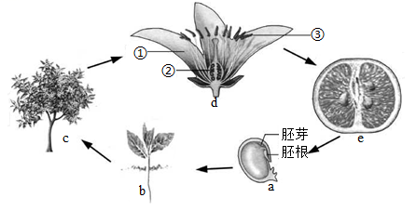
A. a萌发时由胚芽提供营养物质
B. b的根部吸收水分通过筛管向上运输
C. c开花后，成熟的花粉从d中的③散出
D. d中的②是胚珠，将发育为c
【答案】C
【解析】
【分析】图中：a种子，b幼苗，c成熟植株，d花（①花瓣②胚珠③花药），e果实，据此答题。
【详解】A．a桔子种子是双子叶种子，萌发时由子叶提供营养，错误。
B．根尖成熟区吸收的水分和无机盐，是通过导管向上运输的，错误。
C．③花药里的花粉成熟后，会散落出来，落在雌蕊的柱头上，正确。
D．②胚珠将来发育成a种子，错误。
故选C。
7. 2022年3月12日时我国第44个植树节，某校开展春季义务植树活动。下列做法与生物学原理不相符的是
A. 为植物施肥——补充无机盐 B. 剪掉部分叶片——减弱光合作用
C. 根部带土坨——保护幼根 D. 为植物松土——促进根的呼吸作用
【答案】B
【解析】
【分析】（1）绿色植物通过叶绿体，利用光能，把二氧化碳和水转化成储存能量的有机物，并且释放出氧气的过程，叫做光合作用。
（2）细胞利用氧，将有机物分解成二氧化碳和水，并且将储存在有机物中的能量释放出来，供给生命活动的需要的过程叫做呼吸作用；
（3）水分以气体状态从植物体内散发到植物体外的过程叫做蒸腾作用。
【详解】A．植物的生长需要水和无机盐，施肥是为了给植物补充无机盐，A正确。
B．叶片是蒸腾作用的主要器官，一般会对刚移植的植物减掉部分叶片，降低蒸腾作用，减少水分的丢失，提高植物的成活率，B错误。
C．幼根是植物吸收水和无机盐的主要结构，带土移植可以保护幼根，提高植物的成活率，C正确。
D．根的呼吸作用需要吸收土壤中的氧气，为植物松土可以增加土壤中的空气，促进根的呼吸作用，D正确。
故选B。
8. 为探究绿色植物生命活动，某兴趣小组的同学设计了以下装置并开展了相关实验。下列叙述错误的是
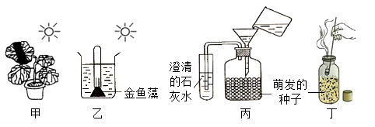
A. 甲装置将叶片部分遮光的目的是设置对照实验
B. 乙装置收集的气体可以使带火星的细木条复燃
C. 丙装置观察到的现象是澄清的石灰水变浑浊
D. 丁装置必须放在黑暗环境下才能观察到现象
【答案】D
【解析】
【分析】（1）绿叶在光下制造有机物的实验步骤：暗处理→选叶遮光→光照→摘下叶片→酒精脱色→漂洗加碘→观察颜色。实验要点：光合作用需要光、光合作用制造淀粉、淀粉遇到碘液变蓝色，酒精溶解叶片中的叶绿素。
（2）绿色植物通过叶绿体，利用光能，把二氧化碳和水转化成储存能量的有机物，并且释放出氧气的过程，叫做光合作用。
（3）细胞利用氧，将有机物分解成二氧化碳和水，并且将储存在有机物中的能量释放出来，供给生命活动的需要的过程叫做呯吸作用。
【详解】A．选取叶片的一部分进行遮光处理，目的是为了与叶片光照部分设置一组对照实验。这样设置后，该实验中的变量是光。目的是看看叶片遮光部分和没有遮光部分是不是都能制造淀粉，A正确。
B．乙装置的植物金鱼藻进行光合作用释放的氧气，使试管内的氧气增多，由于氧气具有助燃性，所以迅速将一根将带火星的木条燃烧伸进试管内，木条复燃了，B正确。
C．萌发的种子呼吸作用十分旺盛，通过呼吸作用产生大量二氧化碳，二氧化碳能使澄清的石灰水变浑浊，所以丙装置观察到的现象是澄清的石灰水变浑浊，C正确。
D．萌发的种子进行呼吸作用，消耗瓶中的氧气，所以燃烧的蜡烛熄灭。呼吸作用有光无光都能进行，D错误。
9. “燃烧我的卡路里，拜拜甜甜圈，珍珠奶茶方便面，火锅米饭大盘鸡，拿走拿走别客气”这首歌时常在健身的人耳边响起。下列说法正确的是
A. “燃烧我的卡路里”主要是指细胞通过呼吸作用分解有机物，释放能量
B. 方便面的主要成分是淀粉，在口腔中通过唾液的作用可初步消化成葡萄糖
C. 奶茶味道可口，含糖量高，多喝奶茶有利于身体健康
D. 大盘鸡里蛋白质在胃里被胃液彻底分解成氨基酸
【答案】A
【解析】
【分析】食物的消化是从口腔开始的，口腔内的唾液淀粉酶将淀粉转化成麦芽糖，胃中的胃液初步消化蛋白质，小肠中有肠液、胰液、胆汁，能消化糖类、蛋白质和脂肪。最终在小肠内蛋白质分解成氨基酸，淀粉分解成葡萄糖，脂肪分解成甘油和脂肪酸。
【详解】A．线粒体是呼吸作用的场所，燃烧卡路里主要是指细胞中的线粒体通过有氧呼吸释放的热量，A正确。
B．方便面里的主要成分是淀粉，初步消化是在口腔中通过唾液淀粉酶的作用消化成麦芽糖，B错误。
C．奶茶主要成分是脂肪和糖类，含糖量高但营养单一，经常的饮用奶茶会造成青少年肥胖，不利于身体健康，C错误。
D．大盘鸡里的蛋白质在胃里被胃蛋白酶消化成多肽，进而在小肠中被彻底分解成氨基酸，D错误。
故选A。
10. 图是张某的血常规化验单（显示部分内容），据此推测他可能患什么病
医院血液检验报告单（一） NO 0031220
姓名 张某 性别 男 年龄 41
项目 | 测定值 | 正常值
RBC（红细胞） | 3．59×10¹²/L | 男：（4．0—5．5）×10¹²/L  女：（3．5—5．0）×10¹²/L
WBC（白细胞） | 4．8×10⁹/L | （4—10）×10⁹/L
Hb（血红蛋白） | 127g/L | 110—160/L
PLT（血小板） | 140×10⁹/L | （100—300）×10⁹/L

A. 坏血病 B. 炎症 C. 血栓 D. 贫血
【答案】D
【解析】
【分析】本题考查的是通过血常规化验单了解患者的健康状况。血常规化验单中有红细胞、白细胞、血红蛋白、血小板等的数量，可通过与正常值对比了解患者的健康状况。
【详解】A．坏血病是由于缺少维生素C引起的，与血细胞无关，A错误。
B．白细胞个体最大，能够吞噬病菌，有细胞核，对人体具有防御和保护的功能，人体出现炎症时血液中的白细胞的数量会明显增多。该患者的白细胞的量正常，B错误。
C．血小板具有止血和加速凝血的作用，如果血小板含量太高，则可能引起血栓，C错误。
D．该患者为男性，其红细胞数量偏低，可能患有贫血，D正确。
故选D。
11. 生物有多种多样的性状，下列性状中属于相对性状的是
A. 人的身高与体重 B. 猫的白毛和蓝眼
C. 兔的黑毛和白毛 D. 棉花的细绒和长绒
【答案】C
【解析】
【分析】相对性状是指同种生物同一性状的不同表现类型。判断生物的性状是否属于相对性状需要扣住概念中的关键词“同种生物”、“同一性状”、“不同表现类型”答题。
【详解】ABD．人的体重和身高、猫的白毛和蓝眼，棉花的细绒和长绒，属于同种生物的两种不同的性状，ABD错误。
C．兔的黑毛和白毛是同种生物同一性状的不同表现类型，属于相对性状，C正确。
故选C。
12. 图是神经元的结构示意图，其中表示神经纤维的是
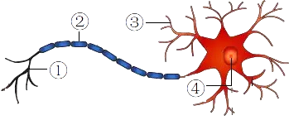
A. ① B. ② C. ③ D. ④
【答案】B
【解析】
【分析】神经元就是神经细胞，包括细胞体和突起两部分。图中①是神经末梢，②是神经纤维，③是树突，④是细胞核。
【详解】神经细胞的突起，有的很长，有些较短。长的成为轴突，短的成为树突。轴突外表大都套有一层膜，组成神经纤维，神经纤维集结成束，外面包有膜，构成一条神经。神经纤维末端的细小分支叫作神经末梢。
故选B。
13. 2022年2月6日，中国女子足球队时隔16年重返亚洲之巅。领奖时，他们看着冉冉升起的五星红旗，唱着国歌，激动之情难以言表。下列有段叙述正确的是
A. 女足队友情绪激动不受激素调节的影响
B. 女足队友情绪激动主要受神经系统调节
C. 女足队友情绪激动是因为体内肾上腺素减少
D. 女足队员升国旗时唱国歌是简单反射
【答案】B
【解析】
【分析】人体的生命活动主要受到神经系统的调节，但也受到激素调节的影响。
【详解】A．B．C．肾上腺产生的肾上腺素进入毛细血管后，可以通过血液循环到达全身各处，从而使人出现心跳加快、血压升高等现象，这一调节过程叫激素调节。当你情绪激动时，你的大脑皮层就会特别兴奋，因而促使肾上腺分泌较多的肾上腺素等。这些激素能够促使心跳加快、血压升高，使皮肤血管扩张，因而显得面红耳赤。在紧急情况下，肾上腺素的分泌增加，可以增加中枢神经系统的兴奋性，使人体反应灵敏，还能充分调动人体的潜力，以应对紧急情况。通过这则实例可以看出，在神经系统的调节控制下，激素参与调节人体的生命活动。AC错误，B正确。
D．女足队员升国旗时唱国歌是复杂反射，在大脑皮层控制下完成的，D错误。
故选B。
14. 某同学为“监测不同环境中的细菌和真菌”做了以下操作，其中不正确的是
A. 配制好培养基时，加入牛肉汁为细菌和真菌的生长繁殖提供营养物质
B. 配制好的培养基，在接种前进行了高温灭菌处理
C. 对接种后的培养基再次进行了高温灭菌处理
D. 新冠病毒的结构简单，一旦离开活细胞，就会死亡
【答案】CD
【解析】
【分析】此题考查的知识点是培养细菌、真菌的一般方法，解答时可以从培养细菌、真菌的方法步骤方面来切入。
【详解】A．细菌和真菌的生活需要一定的条件，如水分、适宜的温度、还有有机物，因此首先要配制含有营养物质的培养基，可以用牛肉汁加琼脂熬制，加入牛肉汁为细菌和真菌的生长繁殖提供营养物质，A正确。
B．配制好的培养基，在接种前进行了高温灭菌处理，以防杂菌对实验的干扰，B正确。
C．对接种后的培养基不能再次进行高温灭菌处理，防止高温杀死接种的细菌、真菌，C错误。
D．病毒没有细胞结构，主要由内部的核酸和外部的蛋白质外壳组成，不能独立生存，只有寄生在活细胞里才能进行生命活动，一旦离开就会变成结晶体，当外界环境条件适宜时，病毒便侵入活细胞，生命活动就会重新开始，D错误。
故选CD。
15. 2022年4月19日，我国牵头的首个新冠病毒核酸检测国际标准发布。下列关于新冠病毒的说法不正确的是
A. 新冠病毒的个体很小，需要用电子显微镜才能观察到
B. 新冠病毒不能独立生活，必须寄生在其他生物的活细胞内
C. 新冠病毒核酸检测是检测人体内是否存在它的遗传物质
D. 新冠病毒的结构简单，一旦离开活细胞，就会死亡
【答案】D
【解析】
【分析】新冠病毒属于动物病毒。没有细胞结构，由蛋白质外壳和内部的遗传物质组成。
【详解】A．病毒个体微小，只能借助电子显微镜才能看到，正确。
B．病毒不能独立生活，须寄生在其他生物的活细胞中，正确。
C．进行新冠病毒核酸检测，是为了检测人体内是否存在它的遗传物质，正确。
D．病毒的结构简单，不能独立生活，必须寄生在其他生物的活细胞中，一旦离开活细胞，就会变成结晶体，错误。
故选D。
16. 2021年5月国家实施一对夫妻可以生育三孩政策。一对夫妻已经生了两个男孩，第三胎生育女孩的概率及该女孩体细胞中的染色体组成分别为（ ）
A. 50%、22对+XX B. 50%、22对+XY
C. 100%、22对+XX D. 100%、22对+XY
【答案】A
【解析】
【分析】人的体细胞内的23对染色体，有一对染色体与人的性别有关，叫做性染色体；男性的性染色体是XY，女性的性染色体是XX。
【详解】人的性别遗传过程如图：
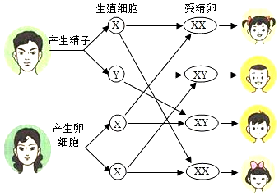
从性别遗传图解看出，人类生男生女的机会均等各是50%，因此如果再生一胎，是女孩的可能性为50%，体细胞中的染色体组成为22对+XX，A符合题意，B、C、D均不符合题意。
故选A。
17. 人的肤色正常和白化是一对相对性状（相关基因用A、a表示）。下图表示一个家庭肤色的遗传情况，有关叙述错误的是
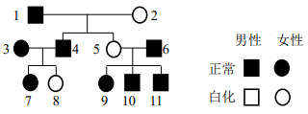
A. 肤色正常属于显性性状
B. 个体1的基因型是Aa
C. 3和4再生个孩子是白化病的几率50%
D. 按我国婚姻法的规定，个体8和10不能婚配
【答案】C
【解析】
【分析】在一对相对性状的遗传中，亲代都是正常肤色，子代出现白化病。则白化病是隐性性状，肤色正常属于显性性状，据此答题。
【详解】A．由分析得知，白化病是隐性性状，肤色正常属于显性性状，正确。
B．因为5号个体是白化病（aa），推测1号个体必然含有a，其肤色组成必定含有A，故个体1的基因型是Aa，正确。
C．因为8号个体是白化病（aa），推测出亲代3和4均是Aa，其遗传图解如下：
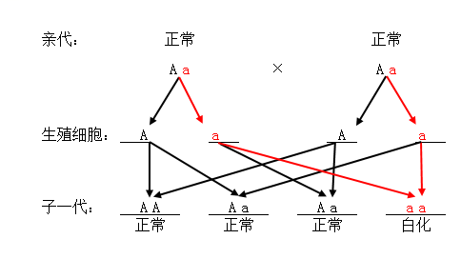
故3和4再生个孩子是白化病的几率25%，错误。
D．个体8和10属于近亲，我国婚姻法规定禁止近亲结婚，正确。
故选C。
18. 摇蚊从热带沼泽到极地均有分布。与其他地区的摇蚊相比，南极摇蚊通过流失掉体液，来防止自己在极寒条件下被冻成冰棍。用达尔文的进化论观点解释，这种现象的形成是
A. 由极寒环境引起的变异 B. 过度繁殖的结果
C. 自然选择的结果 D. 人工选择的结果
【答案】C
【解析】
【分析】自然界中的生物，通过激烈的生存斗争，适应者生存下来，不适应者被淘汰掉，这就是自然选择。
【详解】达尔文认为，地球上的各种生物普遍具有很强的繁殖能力，而生物赖以生存的食物和空间是有效的，这必然导致生物在生活过程中生存而斗争，在生存斗争中，具有有利变异的个体，容易在生存斗争中获胜而生存下去。反之，具有不利变异的个体，则容易在生存斗争中失败而死亡。生物的变异是随机产生的，产生的变异可能对生物的生存是有利的，也可能对生物的生存是不利的。不是环境的改变使生物产生适应性变异，而是环境的改变对生物产生的变异进行了选择，生物的变异一般是不定向的，自然选择是定向的。摇蚊从热带沼泽到极地均有分布。与其他地区的摇蚊相比，南极摇蚊通过流失掉体液，来防止自己在极寒条件下被冻成冰棍。用达尔文的进化论观点解释，这种现象形成的原因是自然选择的结果。
故选C。
19. 新冠病毒疫苗接种温馨提示：回家后注射部位保持清洁，24小时内不洗澡。这是因为注射的针孔部位有损伤，病菌容易突破第_______道防线，造成感染。
A. 一 B. 二 C. 三 D. 四
【答案】A
【解析】
【分析】人体三道防线的组成、功能和免疫的特点如表：
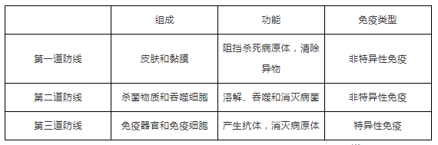
【详解】接种疫苗时，注射的针孔部位，皮肤受损，皮肤属于第一道防线，因此病菌容易突破第一道防线，造成感染。
故选A。
20. 2022年4月26日，我国首个奥密克戎变异新冠病毒灭活疫苗获国家药监局临床批件。注射新冠病毒灭活疫苗能够预防新冠肺炎。下列相关叙述错误的是
A. 新冠病毒和疫苗进入人体都相当于抗原
B. 注射新冠疫苗后机体可产生相应的抗体
C. 新冠疫苗刺激人体会产生特异性免疫
D. 吞噬细胞在特异性免疫中不发挥作用
【答案】D
【解析】
【分析】疫苗通常是用失活的或减毒的病原体制成的生物制品。接种疫苗后，人体内可产生相应的抗体，从而提高对特定传染病的体抗力。
【详解】A．引起人体产生抗体的物质（如病原体等异物）叫做抗原。由分析可知，新冠病毒和疫苗都相当于抗原，A正确。
B．注射新冠疫苗后，刺激淋巴细胞产生抗体，使机体获得相应的免疫能力，B正确。
C．新冠病毒侵入人体后，刺激淋巴细胞产生抗体，抗体能与一定的抗原结合，从而促进吞噬细胞的吞噬作用，将抗原消除，或使病原体失去致病性。因此，接种新冠疫苗可以使人体产生特异性免疫，在特异性免疫的过程中，吞噬细胞也会发挥作用，C正确，D错误。
故选D。
二、非选择题
21. 我们共同生活在生物圈这个最大的生态系统中。近几十年，由于二氧化碳等气体的排放增加，导致温室效应增强。在2020年召开的联合国生物多样性峰会上，我国向世界做出郑重承诺“二氧化碳排放力争2030年前达到峰值，努力争取2060年前实现碳中和”保护生物圈，人人有责。请据图回答：
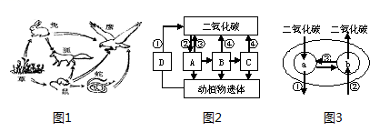
（1）图1还缺少__________和__________两个组成部分，才能构成一个完整的生态系统。
（2）图1中的生物通过图2中的__________（填序号）过程，向大气中释放二氧化碳，这是它们进行__________作用产生的。其中草进行该作用的主要场所是图3所示的__________（填字母）。
（3）为了实现2060年前碳中和目标，我国一方面大量植树造林，充分发挥图2的__________（填字母）消耗二氧化碳，制造氧气的功能；另一方面通过节能减排，减少二氧化碳的排放，有效维持生物圈中的碳氧平衡。请就“低碳生活”提出两条建议__________、__________。
【答案】（1） ①. 分解者 ②. 非生物部分
（2） ①. ③④ ②. 呼吸 ③. b
（3） ① ② ②. 出行少坐出租车或私家车，多坐公交车（合理即可） ③. 随手关灯，减少用电（合理即可）
【解析】
【分析】图1表示某草原生态系统中的食物链和食物网，图2表示态系统中的碳循环。其中图2中A代表生产者--植物，B代表初级消费者--植食动物，C代表次级消费者--肉食动物，D代表了生态系统中的分解者，①表示分解作用、②表示光合作用、③④表示呼吸作用；图3中①②表示氧气，a表示叶绿体，b表示线粒体，解答即可。
【小问1详解】
生态系统由生物部分和非生物部分组成，生物部分包括生产者、消费者和分解者；图中草属于生产者，各种动物属于消费者，图1要表示一个完整的生态系统，还应包括分解者和非生物部分。
【小问2详解】
活细胞利用氧，将有机物分解成二氧化碳和水，并且将储存在有机物中的能量释放出来。供给生命活动的需要，这个过程叫作呼吸作用。图1中的生物通过图2中的③④呼吸作用向大气中释放二氧化碳。呼吸作用的场所是线粒体，图3中b表示线粒体。
【小问3详解】
绿色植物通过叶绿体，利用光能，把二氧化碳和水转化成储存能量的有机物，并且释放出氧气的过程，叫做光合作用。绿色植物通过光合作用不断消耗大气中的二氧化碳，释放氧气（超过了自身对氧的需要），维持了生物圈中碳—氧的相对平衡。图2中②表示光合作用。为了实现“低碳生活”平时生活中我们可以做到：如出行少坐出租车或私家车，多坐公交车；随手关灯，减少用电；用太阳能热水器代替煤炉烧水；少用或不用一次性餐具；节省使用物品，废品回收利用等。
22. 科学家在一个地理环境独特的小岛上发现了一种开有白色或蓝色花的新植物，他选取了不同花色的植株进行杂交，结果如图（相关基因用A，a表示）。请分析回答：
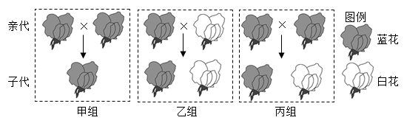
（1）控制植物花色的遗传物质在生殖过程中随着__________传递给子代。
（2）甲组的亲代和子代都是蓝花，这是__________现象。根据__________组的遗传情况，可以判断__________是显性性状。
（3）乙组子代蓝花和白花的比例是__________。下图中__________（填序号）可表示乙组子代蓝花体细胞中的A基因。
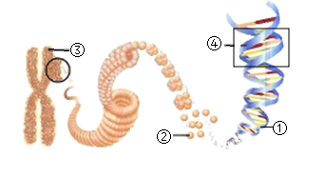
（4）丙组子代可能出现__________种基因组成，分别是__________，其蓝花个体中与亲代基因相同的概率为__________。
【答案】（1）生殖细胞（或精子、卵细胞）
（2） ①. 遗传 ②. 丙 ③. 蓝花
（3） ① 1:1 ②. ④
（4） ①. 3##三 ②. AA、Aa、aa ③. 2/3
【解析】
【分析】遗传物质在生殖过程中随着生殖细胞（精子或卵细胞）传递给子代。遗传是指亲子间的相似性，变异是指亲子间和子代个体间的差异性。控制显性性状的基因是显性基因，用大写字母表示，控制隐性性状的基因是隐性基因，用小写字母表示，当隐性基因为纯合体时，隐性性状才能表达出来。基因是具有遗传效应的DNA片段。
【小问1详解】
体细胞中染色体是成对存在的，在形成精子和卵细胞的细胞分裂过程中，染色体都要减少一半，控制性状的基因会随着成对染色体的相互分离，分别进入不同的精子或卵细胞中，因此，控制植物花色的遗传物质在生殖过程中随着生殖细胞（精子或卵细胞）传递给子代。
【小问2详解】
遗传是指亲子间的相似性，甲组的亲代和子代都是蓝花，这是遗传现象。分析丙组可知，用蓝花植株与蓝花植株作为亲本杂交，子代中既有开蓝花的，又有开白花的，表明蓝花是显性性状，白花是隐性性状。
【小问3详解】
显性基因为A，隐性基因为a，所以乙组亲代和子代中白花的基因组成为aa，子代白花的基因aa，分别来自亲代蓝花和白花，因此亲代控制蓝花基因一定是Aa，控制白花的基因是aa，遗传图解如下：
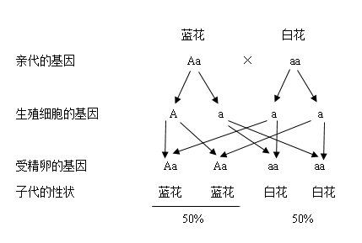
由图解可知，乙组子代蓝花和白花的比例是1:1。基因是具有遗传效应的DNA片段，图中，①为DNA，②为蛋白质，③为染色体，④为基因，所以可以用④表示乙组子代蓝花体细胞中的A基因。
【小问4详解】
丙组子代有白花，其控制白花的基因是aa，则分别由亲代蓝花各提供一个基因a，因此控制亲代蓝花的基因均为Aa，因此遗传图解如下：
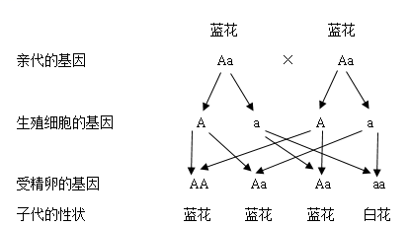
由图解可知，丙组子代可能出现的基因组成有三种，分别是AA，Aa，aa，其中蓝花个体中与亲代基因相同的为Aa，其概率为2/3。
23. 聚苯乙烯是一种热性塑料，常用于制泡沫箱、玩具、一次性餐具等。由于分子结构特殊，普通微生物难以降解，所以我们通常将废弃的塑料制品制成混凝土复合板、土壤改性剂等再次利用。有报道称“黄粉虫幼虫能分解聚苯乙烯”，某科技活动小组为探究“黄粉虫幼虫能否分解聚苯乙烯”开展了相关实验（据资料介绍黄粉虫幼虫喜食麦麸子）。据表回答：
编号 | 实验材料 | 处理方法 | 实验结果
甲组 | 各取50只大小、长势均相同的黄粉虫幼虫 | 喂食适量的麦麸子 | 正常生长
乙组 | 各取50只大小、长势均相同的黄粉虫幼虫 | 喂食等量的聚苯乙烯 | ？

（1）实验中①处应填写__________，设置甲组的目的是起__________作用，本实验甲乙两组均选用100条黄粉虫幼虫而不是1条的原因是__________。
（2）若乙组实验结果②为_________，可以得出黄粉虫幼虫能分解聚苯乙烯。
（3）根据本题资料分析，结合实际生活经验，含聚苯乙烯的塑料尺在垃圾分类中属于_______（填字母）。
A. 厨余垃圾 B. 可回收物 C. 其他垃圾 D. 有害垃圾
（4）据有关资料表明，100条黄粉虫每天可吞食34—39毫克聚苯乙烯塑料，在肠道内停留不到24小时，其中约48%被降解，经过进一步研究，科学家在黄粉虫体内分离出靠聚苯乙烯生存的细菌，这项研究提供了有效降解聚苯乙烯的基本原理：___________________。
【答案】（1） ①. 相同 ②. 对照 ③. 避免偶然性
（2）正常生长 （3）B
（4）营腐生生活的细菌属于分解者
【解析】
【分析】（1）科学探究的一般过程：提出问题、作出假设、制定计划、实施计划、得出结论、表达和交流。
（2）对照实验：在探究某种条件对研究对象的影响时，对研究对象进行的除了该条件不同以外，其他条件都相同的实验。
【小问1详解】
甲、乙两组实验中，起对照作用是甲组，乙组是实验组。实验中每组各选用100只黄粉虫而不是各1只黄粉虫是为了，目的是减少实验的偶然性，实验中选用的100只黄粉虫大小、长势均相同是为了控制变量。
【小问2详解】
若乙组实验结果为正常生长，可以得出黄粉虫幼虫能分解聚苯乙烯。
【小问3详解】
废弃的塑料尺（含聚苯乙烯）在垃圾分类中属于可回收物。
【小问4详解】
分解者是指细菌、真菌等腐生微生物和少部分腐生动物。它们将动植物残体等含有的有机物分解成简单的无机物，归还到无机环境中，促进了物质的循环。据有关资料表明，100条黄粉虫每天可吞食34—39毫克聚苯乙烯塑料，在肠道内停留不到24小时，其中约48%被降解，经过进一步研究，科学家在黄粉虫体内分离出靠聚苯乙烯生存的细菌，这项研究提供了有效降解聚苯乙烯的基本原理：营腐生生活的细菌属于分解者。

